INDICAÇÃO nº 835/2021
Súmula:- Solicita providências do Executivo junto a Secretaria de Desenvolvimento Urbano, Sr. Walter Tanoue Hasegawa, quanto a regularização dos logradouros do Jardim Ruth, neste município.
INDICO à Mesa, na forma regimental vigente, seja oficiado ao Excelentíssimo Senhor Igor Soares, Prefeito Municipal, para que interceda junto à Secretaria de Desenvolvimento Urbano, quanto a regularização da Rua Pirassununga, Rua das Pedras e Travessa das Pedras todas localizadas no Jardim Ruth, neste município.
Justificativa
Senhor Presidente:-
Senhores Vereadores:-
Senhoras Vereadoras:-

A presente indicação tem por objetivo atender as diversas reivindicações feitas pelos moradores, que estão solicitando ao poder público regularização das ruas mencionadas acima.
Através desta, solicitamos a intervenção desta conceituada Secretaria para que regularize as ruas e que seja feita a implantação dos CEPs, junto a empresa de correios do município, para que seja feito os serviços de entrega de correspondências e demais serviços dos correios.
Vale ressaltar que, é uma necessidade urgente, para que os cidadãos do referido bairro, possam receber as correspondências em suas residências
Sala das Sessões Bemvindo Moreira Nery, 04 de fevereiro de 2021
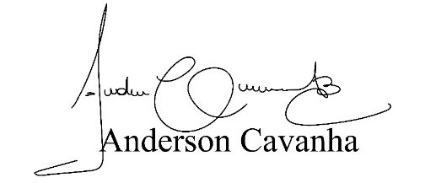
(Bruxão Cavanha – PL)
Vereador

